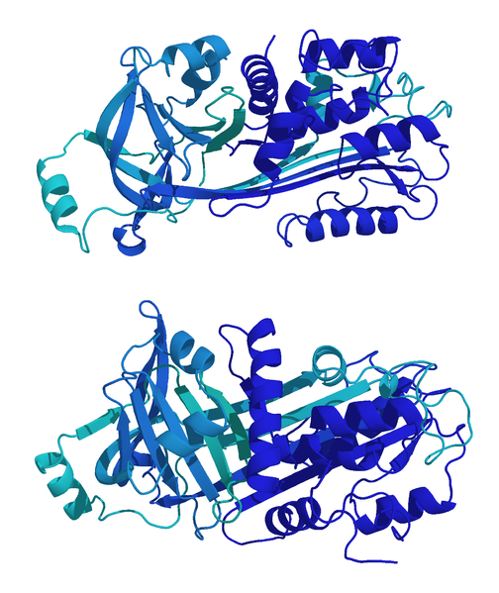

***Hecho por:***

* **María Puente**
* **Marina Riaño**
* **Matthias Kühnl**
* **Marta Allo**
* **Ana Duran**

***INDICE:***

* ***Definición de la albúmina………..1***
* ***Composición y características…1, 2***
* ***Funciones………………………......2***
* ***Tipos…………………………………3, 4***
* ***Utilidades…………………………...4, 5***
* ***Posología…………………………...5***
* ***Contraindicaciones…………..…..5, 6***
* ***Precauciones……………………...6***
* ***Efectos adversos…………………6***
* ***Valores anormales …….………...7, 8***
* ***Bibliografía…………………………8***

***Definición:***

La **albúmina** es una proteína globular animal o vegetal que se disuelve en agua, se coagula por el calor y es sintetizada en el hígado. Se encuentra en gran proporción en el plasma sanguíneo, siendo la principal proteína de la sangre, y una de las más abundantes en el ser humano. Está presente en todos los seres vivos, sobre todo en la clara de huevo, los músculos y la leche.[]

***Composición y Características:***

Está constituida por 585 [aminoácidos](http://www.ferato.com/wiki/index.php/Amino%C3%A1cido) con 17 puentes disulfuro entrecruzados en su molécula, y tiene un peso molecular de 67.000 Dalton.

El contenido total de albúmina en el organismo está sobre los 300 gramos, de los cuales 120 g (40%) están en el plasma (3, 6). Por cada 500 ml de [sangre](http://www.ferato.com/wiki/index.php/Sangre) perdida, solamente se pierden 12 g de albúmina (4% de la albúmina corporal total) y es remplazada por síntesis normal en 3 días.

La albúmina tiene carga eléctrica negativa, la membrana basal del glomérulo renal, también, lo que impide la filtración glomerular de la albúmina a la orina.

La importancia de la albúmina en la nutrición se debe a que es una proteína que puede ser fácilmente metabolizada. Al encontrarse en muchos alimentos (como el huevo), es fácilmente digerida y asimilada.   
  
Como toda proteína, está compuesta por una secuencia de aminoácidos, tanto esenciales como no esenciales. Estos aminoácidos son aportados a la alimentación del individuo. Pero si no hay una ingesta apropiada de proteínas, la albúmina que se encuentra en los diferentes tejidos del cuerpo, es catabolizada y sus componentes de construcción, es decir sus aminoácidos, en particular los esenciales, son usados allí donde sean necesarios.  
  
Es por tanto, entre otras cosas, una especie de almacén de aminoácidos que pueden ser movilizados desde el hígado, donde es sintetizada, hasta los tejidos periféricos donde su degradación o catabolismo puede facilitar materia prima para la síntesis de nuevas proteínas necesarias.

***Funciones:***

* **Mantenimiento la presión oncótica**, es decir la presión osmótica coloide, fundamental para la correcta distribución de los líquidos corporales entre los compartimentos intravascular y extravascular, localizados entre los tejidos. Cuando los valores de albúmina descienden por debajo de lo que se entiende por sus valores normales, disminuye la presión oncótica del plasma, y el agua es trasvasada fuera de los vasos sanguíneos, formándose en consecuencia edemas.
* 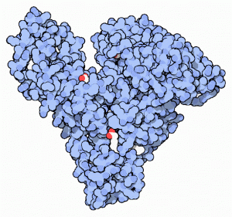**Transporte de diferentes moléculas en el torrente sanguíneo**, tanto orgánicas como inorgánicas. Esto se debe a que posee diferentes epítropes o regiones que pueden usarse como "bolsillos" para transportar esas moléculas. Así, la albúmina resulta el vehículo por medio del cuál pueden desplazarse por la sangre entre otras, sustancias o moléculas como:
  + Hormonas tiroideas.
  + Hormonas liposolubles.
  + Ácidos grasos libres.
  + La [bilirrubina](http://www.ferato.com/wiki/index.php/Bilirrubina) no conjugada.
  + Muchos fármacos y drogas.
* **Unión competitiva con iones de** [**calcio**](http://www.ferato.com/wiki/index.php/Calcio)**.**
* **Control del pH.**

***Tipos:***

[**Seroalbúmina**](http://www.ferato.com/wiki/index.php?title=Seroalb%C3%BAmina&action=edit&redlink=1): Es la proteína del suero sanguíneo. Humana. Está formada por una única molécula y contiene unos 585 aminoácidos. En los seres humanos aproximadamente el 60% del contenido proteico del suero consiste en albúmina. Contribuye de forma importante a la osmolaridad del suero pero además tiene la importante propiedad de unirse con facilidad a muchas sustancias diferentes.

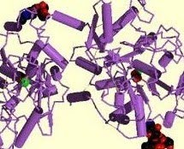

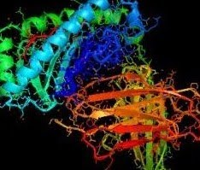[**Ovoalbúmina**](http://www.ferato.com/wiki/index.php?title=Ovoalb%C3%BAmina&action=edit&redlink=1): Es la proteína más importante de la clara de huevo. Su riqueza en aminoácidos esenciales y el equilibrio en el que se encuentra. Determina la calidad del alimento. En los casos especiales de intoxicación por metales (tales como el hierro) se puede administrar unas dosis de ovoalbúmina. La ovoalbúmina está relacionada con los metales pesados y su misión es la de atrapar los iones de los metales pesados debido a la presencia de las uniones sulfhídricas de la proteína. Su coagulación tras el proceso de absorción previene la absorción de metales en el tracto gastrointestinal previniendo el envenenamiento.En algunos casos, es utilizada para aliviar quemaduras o como regenerador de la piel.

[**Lactoalbúmina**](http://www.ferato.com/wiki/index.php?title=Lactoalb%C3%BAmina&action=edit&redlink=1): Es la albúmina de la leche y permite su digestión. Es una proteína soluble pero en realidad se encuentra en fase dispersa en estado coloidal, rica en aminoácidos azufrados y de fácil digestión. La lactoalbúmina a temperaturas superiores a 60 °C se desnaturaliza y tiende por aglomerarse en la superficie, dando una especie de capa.

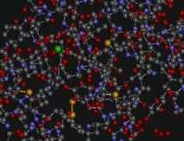

***Utilidades:***

**Ascitis:** Su tratamiento incluye una dieta baja en sal por lo que la presión sanguínea del paciente será baja entonces se aplica un remplazamiento de albúmina humana. Si no se realiza se produciría un descenso de la presión capilar pulmonar y podría causar disfunción renal y circulatoria.

**Hiproproteinemia:** por fallo renal, mala alimentación.

**Hiperbilirrubinemia neonatal.**

**Peritonitis bacteriana espontánea (PBE):** La aplicación de solución de albúmina humana (SAH) reduce la apariencia de fallo renal y reduce la mortalidad eliminando así esta patología.

**Síndrome hepatorenal (SHR):** Disminución de la función renal en una persona, por lo que la aplicación de SAH será un terapia efectiva

**Recambio plasmático terapeutico:** Se usa en una gran variedad de condiciones inmunológicas y hematológicas para eliminar agentes patológicos

Es un tratamiento alternativo para casos en cuales han fallado tratamientos tradicionales (cirugía, fármacos) usando una albumina de 5% con o sin solución salina.

***Posología:***

**Adultos:** La dosis de albúmina se determina aproximadamente a partir de la siguiente fórmula:

Proteína total necesaria (g/l)- proteína. Total presente (g/l)* volumen plasma (l)*2.

**Niños:** Tener en cuenta que en los niños en volumen plasmático fisiológico depende de la edad.

***Contraindicaciones:***

* Antecedentes de alergia a la albúmina.
* Estados en los que la hipervolemia y sus consecuencias (volumen sistólico aumentado, hipertensión) o la hemodilución supongan un riesgo para el paciente.
* Insuficiencia cardiaca descompensada, hipertensión, varices esofágicas, edema pulmonar, diátesis hemorrágica, anemia grave.
* En pacientes con quemaduras e hipoproteinemia la administración de albúmina puede aumentar la mortalidad.
* La albúmina es muy costosa, es por esto que sería mejor usar opciones más baratas como la solución salina para la reanimación con líquido.

***Precauciones:***

Cuando se administra albúmina concentrada hay que procurar hidratación adecuada. En todo momento se evitará la sobrecarga circulatoria y la hiperhidratación.

Si el volumen necesario de albúmina al 20% es superior a 200 ml, deben administrarse soluciones electrolíticas adicionales, o bien continuar con albúmina al 5%.

***Efectos adversos:***

Es excepcional que se produzcan reacciones adversas con la infusión de albúmina. Como consecuencia de reacciones alérgicas, dosis elevadas o muy repetidas se han descrito sofoco, urticaria, fiebre, vómitos, modificación de la presión sanguínea, frecuencia cardiaca y respiración.

Cuando se administran medicamentos preparados a partir de sangre o plasma humano, no puede excluirse la aparición de enfermedades infecciosas debido a la transmisión de atógenos, incluidos aquellos cuya etiología se desconoce en la actualidad.

***Valores Anormales de Albúmina:***

Los valores normales de albúmina en sangre es de 3.5 a 5.2 g/dL.  
Se considerarán valores anormales aquellos que estén fuera de este rango o intervalo. La anomalía en estos niveles proteicos produce o bien hipoalbuminemia si los valores son inferiores, o bien hiperalbuminemia si los valores son superiores.

**HIPOALBUMINEMIA:**

Es la disminución de los niveles plasmáticos de albúmina. Pueden ser signo de un daño hepático crónico. Sin embargo, la disminución de la albúmina no es específica de las enfermedades hepáticas.

Cuando la concentración de albúmina es inferior a 2 g, habitualmente se presenta [edema](http://www.ferato.com/wiki/index.php/Edema)

Las principales causas de hipoalbuminemia son:

* **Cirrosis hepática:** La disminución de la función hepática produce disminuciones de la albúmina que pueden ser marcadas y asociarse a edema de extremidades y ascitis.
* **Síndrome nefrótico:** Se refiere a la pérdida de albúmina por el riñón, frecuentemente secundario a diabetes. El síndrome nefrótico habitualmente se acompaña de elevaciones marcadas de los lípidos sanguíneos y niveles variables de insuficiencia renal.
* **Enfermedades crónicas:** Cualquier enfermedad crónica con compromiso nutricional puede asociarse a hipoalbuminemia, por ejemplo neoplasias, insuficiencia cardiaca y enfermedades intestinales entre otras.
* **Mala absorción:** Las enfermedades que impiden la absorción inadecuada de nutrientes por tubo digestivo se asocian a desnutrición con hipoalbuminemia.

**HIPERALBUMINEMIA:**

Aumento de la cantidad de albumina contenida en el plasma sanguíneo.

Su aumento no tiene mayores consideraciones, ya que en el único caso en que se observa una elevación es cuando la persona sufre de niveles variables de deshidratación, ya sea como consecuencia de una excesiva pérdida de agua por razones ambientales o de ejercicio, o por el simple hecho de que no haya una ingesta apropiada de líquidos, particularmente agua, en la dieta. Sin embargo, esta elevación no tiene ninguna significancia clínica.

***Bibliografía:***

**LIBROS:**

* Provan, Singer, Baglin, Dokal: Oxford Handbook of Clinical Haematology, 2009 Oxford Medical Handbooks, Oxford
* Bioquímica ilustrada Campbell. Smith. Peters

**PAGINAS WEB:**

* <http://cuidar-su-salud.blogspot.com>
* <http://www.wikipedia.com>
* <http://www.ferato.com>
* <http://www.humv.es/webfarma/Informacion_Medicamentos/Formulario/Albumina.HTM>
* <http://www.nsd.scot.nhs.uk/documents/guidelines/albumingdl.pdf>